Oznanila  ČRNEČE – Sv. Jakob St., Sv. Andrej;  SV. KRIŽ in  LIBELIČE – Sv.Martin, - - VELIKI SRPAN  37. teden 2026 |  |  | 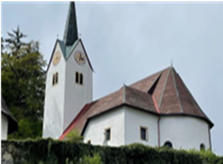  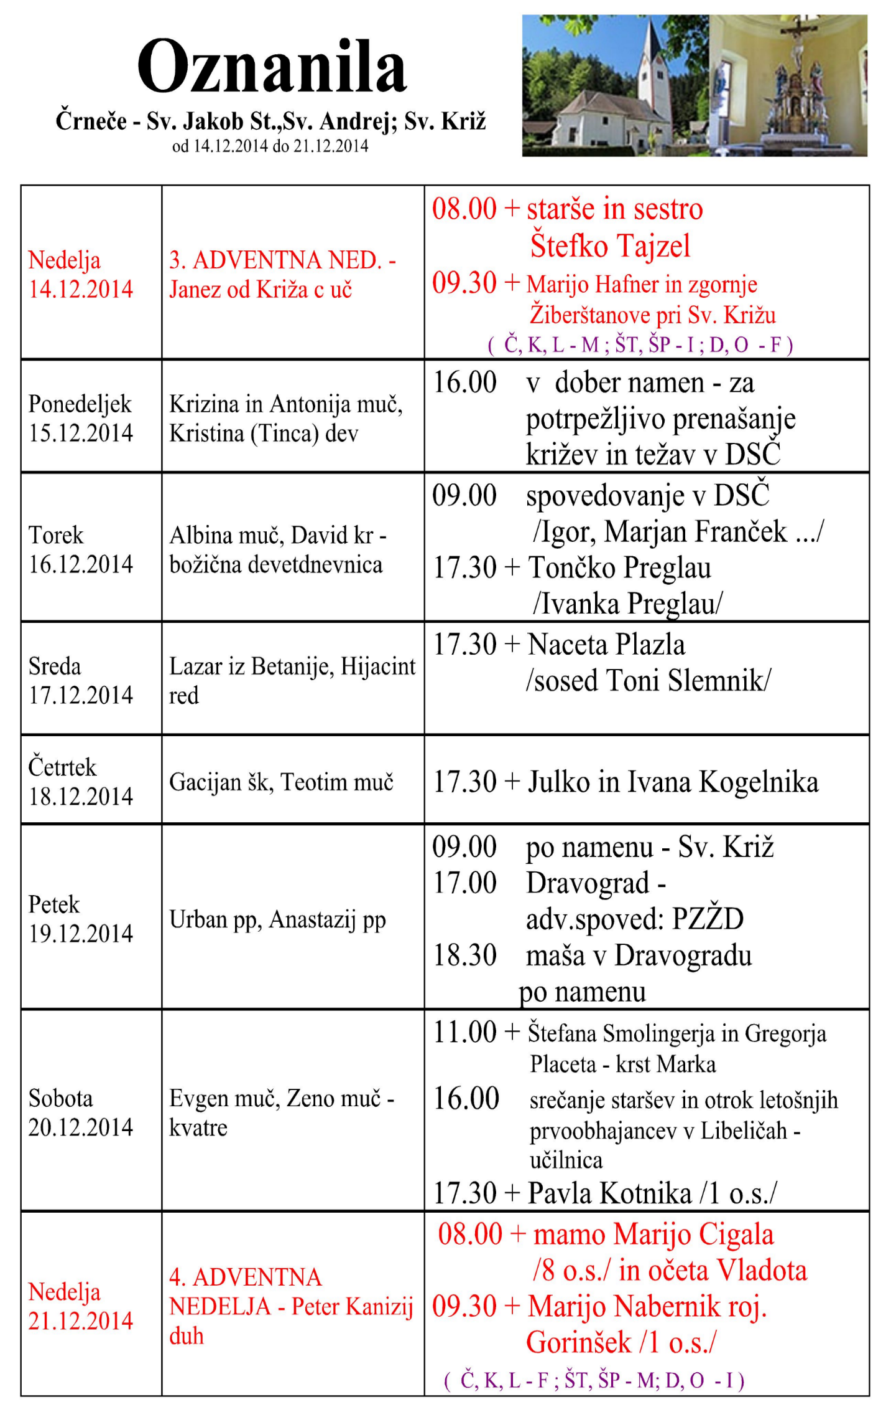  Slika 1
  18.NEDELJA  med letom  2. avgust |  | 8.00  8.00  9.30  10.00  11.00 |  | ŠT – † MIRKO EPŠEK - franček  D – † LOTKA JAMNIK - igor  Križ - porcijunkula :– † RUDI HUBMAN - igor  Ožbolt - lepa nedelja –ŽIVI in RAJNI FARANI – franček  Trije križi –lepa nedelja : † Marijo Dražnik –  blagoslov avtomobilov - igor
  18.NEDELJA  med letom  2. avgust  blagoslov avtomobilov | 8.00  8.00  9.30  10.00  11.00 |  | ŠT – † MIRKO EPŠEK - franček  D – † LOTKA JAMNIK - igor  Križ - porcijunkula :– † RUDI HUBMAN - igor  Ožbolt - lepa nedelja –ŽIVI in RAJNI FARANI – franček  Trije križi –lepa nedelja : † Marijo Dražnik –  blagoslov avtomobilov - igor
  18. NEDELJA  med letom  2. avgust  porcijunkula  Blagoslov avtomobilov | 8.00  8.00  9.30  10.00  11.00 |  | ŠT – † MIRKO EPŠEK - franček  D – † LOTKA JAMNIK - igor  Križ - porcijunkula :– † RUDI HUBMAN - igor  Ožbolt - lepa nedelja –ŽIVI in RAJNI FARANI – franček  Trije križi –lepa nedelja : † Marijo Dražnik –
23. NEDELJA  med leto letom  angelska nedelja  6. september  Zaharija, prerok | 8.00  10.00  15.00 | L – † MARIJA OTO - Jaklnova M.  SV. DUH – Ojstrica – 400 let poslikave stropa v prezbiteriju in  blagoslov nove strehe na mežnariji, 30 let obnove cerkve  Slovesnost bo vodil g. nadškof M. Turnšek  Č Srečanje starejših krajanov in invalidov v Gasilskem domu v Črnečah  /bogoslužje vodi g. prof. Ivan Rojnik/
Ponedeljek  7. september  Regina, devica, muč. | 09.00 | DSČ– † AVGUST IN FERDO KALIŠNIK  Roza iz Lime$– †$
Torek  8. september  Rojstvo device Marije,  mali šmaren | 16.00  18.00 | L – † MARIJA OTO /Nastran Jožica in Tone/  Č – † KOBOTOVE
Sreda  9. september  Peter Klaver, jezuit,  misijonar mučenja | 10.45 –  11.15  18.00 | D - med.  Č – † ROZINA KADIŠ /domači/
Četrtek  10. september  Leposlava – Pulherija  cesarica | 10.10  18.00 | Z  Č – v dober namen in za uspešno šolanje  maša ZA DUHOVNE POKLICE - franček
Petek  11. september  Bernard in Bonaventura,  redovnika | 9.00 | K – † MARJAN JEROMEL MLAJŠI in INCELNOVE
Sobota  12. september  PTUJSKA GORA | 09.00  10.30 | PTUJSKA GORA – MOLITVENA URA ZA DUHOVNE POKLICE –  NAŠ NADDEKANAT  PTUJSKA GORA - MAŠA
24. NEDELJA  med leto letom  13. september  Janez Zlatousti, šk.  škof, cerkv. učitelj | 8.00  10.00 | Č – † ANKA STOPAR /Blanka z družino/  L – † IVAN KAJZER /10 o. s. /

Mnoge glasove slišimo v svojem življenju. Mnogi nam pravijo, kaj moramo storiti. Toda odločilno za nas kristjane je, da prisluhnemo našemu notranjemu glasu vesti, ki nas neprestano spodbuja k dobremu in svari pred slabim.
Vprašajmo se, ali dovolj prisluhnemo svoji vesti in poskušamo po njej usmerjati svoje življenje?
Odgovarja: Franc Kraner, žpk – sodelavec, tel.: 051685734, e-mail: franc.kraner@rkc.si.
Naročniki mašnih namenov se strinjajo z objavo v tiskanih oznanilih in oznanilih na spletu ter oglasni deski.

